Муниципальное автономное образовательное учреждение дополнительного образования «Детская школа искусств № 19»

Сценарий авторской сказки

“Волшебное Семечко”



Автор: Яценко Елена Анатольевна,
преподаватель теоретических дисциплин

Кемерово 2018
Введение

Последними приоритетами к обучению и образованию детей является творческое развитие личности. Поэтому педагоги музыкальных школ не воспитывают, а актуализирует, стимулирует стремления личности к самовыражению. Авторская сказка «Волшебное семечко» является творческой мини-постановкой по закреплению навыков интонирования интервалов. Опора на сказочные образы позволяет влиять на восприятие ребенка, раскрывать творческий потенциал. Это дает им возможность почувствовать себя маленьким композитором, артистом, певцом, поэтом, режиссером, повышает мотивацию успеха, стимулирует потребность в воплощении фантазий и замыслов.
Предполагаемый возраст детей, участвующих в авторской постановке 7-10 лет.
Актуальность: данная работа способствует нестандартному подходу к закреплению полученных знаний на занятиях по сольфеджио, способствует раскрытию творческих возможностей и личностных качеств.
Авторская задумка: творческая деятельность на занятиях рассматривается не в «чистом виде», а как объект закрепления сложной темы в теоретическом материале музыкальной школы.
Методология: предложен нестандартный подход по закреплению навыков интонирования интервалов: чистой примы, малой секунды, большой секунды, малой терции, большой терции, восходящего и нисходящего мажорного трезвучия в форме театрализованного представления.
Особое внимание уделено сложным моментам интонирования, для этого применяется особый метод повторов.
Ожидаемый результат: повышение мотивации на успех в закреплении навыков интонирования интервалов; облегчена сложность понимания в сфере интонирования и построения интервалов.
Выводы: творческая разработка может быть полезна преподавателям музыкальной школы, музыкальным руководителям детских садов, учителям детских школ искусств.
Рекомендации: использовать творческую разработку целесообразно после изучения темы «Интервалы», когда накоплен определенный багаж знаний в интонировании интервалов.
Основной тезис: «В игре знанья получаем, их надежно закрепляем».
Цель: закрепление навыков интонирования интервалов: чистой примы, малой секунды, большой секунды, малой терции, большой терции, восходящего и нисходящего мажорного трезвучия в форме театрализованного представления.
Задачи:
-развивать навыки интонационного слуха при пении интервалов;
-закреплять название интервалов в игровой форме;
-развивать чувство ритма, музыкальную память, внимание и тембровый слух в игре на диатонических и хроматических колокольчиках;
-прививать любовь к классической музыке;
-воспитывать нравственные качества;
-формировать умение работать в коллективе;
-развивать навыки мелкой и крупной моторики, слуховые, зрительные и тактильные способности к восприятию;
-формировать дружескую атмосферу в коллективе;
-развивать артистические способности,
-продолжать развивать чистоту интонирования, певческие навыки, музыкальный вкус
Авторская идея: наряду с обучающими моментами в закреплении интонирования интервалов, сказка учит ценить красоту, воспитывает нравственные качества, развивает артистические способности, чистоту интонирования, певческие навыки, музыкальный вкус.

Сценарий сказочного представления «Волшебное Семечко»

В мир музыки я открываю дверь:
Не сразу, не мгновенно, не соскоку…
А задержу дыханье у дверей
С благоговением войду, несмело, робко.
Возьму детей я за руку с собой,
Аккорды мироздания вбирая.
Их научу при звуках замирать,
В созвездие мелодий улетая.
И встрепенется детская душа
От музыки, от чувств ее сплетенья.
И пронесет по жизни не спеша,
Чарующих напевов удивленье.
(Яценко Е.А.)

Действующие лица: Автор, Солнышко, Семечко, Заяц, Волк, Лиса, Девочка.

Технические средства и оборудование: ноутбук, стол для колокольчиков, диатонические и хроматические колокольчики по количеству детей.

Используемые музыкальные произведения: фрагмент пьесы Э. Грига «Утро», Finale Allegro Этюд 37 К.Черни, «Танец рыцарей» (балет «Ромео и Джульетта») С.Прокофьева, «The Pink Panther Theme» Генри Манчини, «Тема любви» (мюзикл «Ромео и Джульетта»), Н. Ричи, «Одинокий волк» Secret Garden.

Атрибуты и материалы: элементы костюмов героев сказки «Волшебное Семечко».
Сценические моменты: мимика, звук, пение, игра на колокольчиках.

ДЕЙСТВИЕ I

(Фрагмент пьесы Грига «Утро»)
(В центре сцены Солнышко, на полянке - Семечко)

Автор: Рано-рано проснулось Солнышко, разбросало лучи по весеннему лесу и запело.

Солнышко:
Я прима, я Солнышко до-до всегда пою.
На звуке одном всегда уверенно стою!
(Приложение №1. Песенка Солнышка)

Автор: Под теплыми лучами солнца проснулось Семечко. Он встало, потянулось к Солнышку и запело.

Семечко:
Внутри меня красота: звуки все певучие.
Это нот высота – мажорное трезвучие.
(Приложение №1. Первая песенка Семечка)

ДЕЙСТВИЕ II

(Фрагмент Finale Allegro Этюд 37 К.Черни)
Заяц: (выбегает на полянку, оглядывается, видит Семечко, обращается к нему песней)
Кто ты есть? Не пойму!
Я секундою пою.
(Приложение №1. Первая песенка Зайца)

Семечко:
Внутри меня красота: звуки все певучие.
Это нот высота – мажорное трезвучие.
(Приложение №1. Первая песенка Семечка)

Заяц:
Красоту я не люблю, я секундою пою!
(Приложение №1. Вторая песенка Зайца)

ДЕЙСТВИЕ III

(«Танец рыцарей» (балет «Ромео и Джульетта») С. Прокофьев)
(Заяц убегает. На сцене появляется Волк)

Волк: (обнюхивает Семечко, обращается к Нему)
Кто ты есть? Не пойму!
Большой секундою я пою.
(Приложение №1. Первая песенка Волка)

Семечко:
Внутри меня красота: звуки все певучие.
Этих нот высота – мажорное трезвучие.
(Приложение № 1. Первая песенка Семечка)

Волк:
Красоту я не люблю, большой секундою пою!
Мне бы Зайчика поймать,
Тогда бы мог счастливым стать!
(Приложение № 1. Вторая песенка Волка)
(Волк оббегает вокруг Семечка, недовольно махнув лапой, убегает)

ДЕЙСТВИЕ IV

(Фрагмент «The Pink Panther Theme» Генри Манчини)
(На сцену неторопливо выходит Лиса, видит Семечко, обращается к нему)

Лиса:
Кто ты есть? Не пойму!
Малой терцией пою.
(Приложение № 1.Первая песенка Лисы)

Семечко:
Внутри меня красота: звуки все певучие.
Это нот высота – мажорное трезвучие.
(Приложение № 1.Первая песенка Семечка)

Лиса:
Красоту я не люблю, малой терцией пою!
Знают все в нашем лесу,
Меня, рыжую красу!
(Приложение №1. Вторая песенка Лисы)

ДЕЙСТВИЕ V

(Лиса, красуясь, убегает)
(«Тема любви» из мюзикла «Ромео и Джульетта» Н. Ричи)
(На поляну выходит Девочка, видит Семечко, любуется им)

Девочка:
Видеть рада Тебя, я пою, как терция!
(Приложение № 1. Первая песенка Девочки)

Семечко:
Ко мне звери приходили из лесу дремучего.
Красоту не оценили мажорное трезвучие.
(Приложение № 1. Вторая песенка Семечка)

Девочка:
Ты же чудо цветочек, посажу тебя в горшочек!
И домой отнесу, своей маме подарю!
(Приложение № 1. Вторая песенка Девочки)

ДЕЙСТВИЕ VI

(«Одинокий волк» Secret Garden)
Девочка и Семечко берутся за руки, кружатся, поют:

Станем радость замечать, интервалы изучать!
Будем с музыкой дружить, красотою дорожить!
(Приложение № 1. Песня Девочки и Семечка)

 Песенка Солнышка
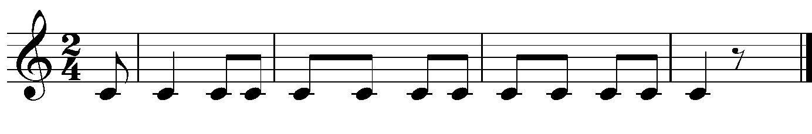
(прима)
Я при- ма я сол - ныш-ко ДО-ДО всег-да по- ю
На зву- ке од- ном всег- да у - ве - рен - но сто-ю.
Первая песенка Семечка
(мажорное трезвучие)
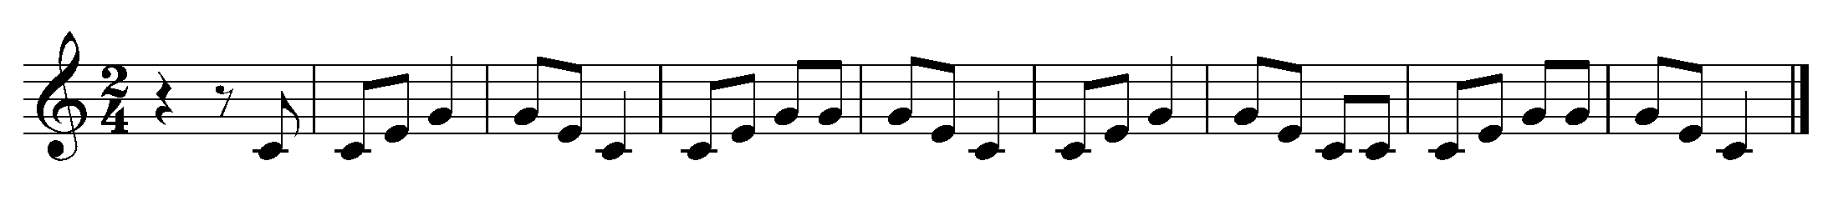 Внут- ри ме-ня кра-со-та зву-ки все пе-ву-чи-е э-то нот вы-со-та ма-жор-но-е тре-зву-чи-е.
 Первая песенка Зайца
(малая секунда)
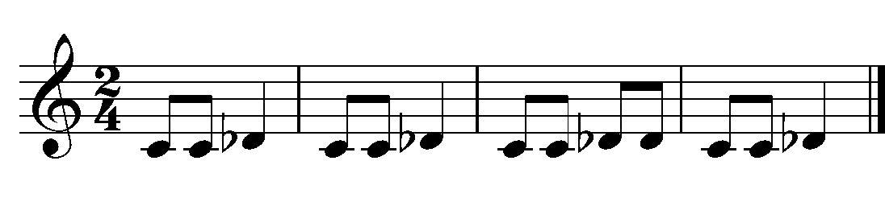 Кто ты есть? Не пой-му! Я се-кун-до - ю по- ю.

Вторая песенка Зайца
(малая секунда)
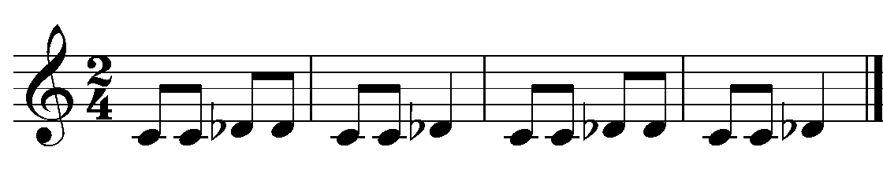
Кра- со - ту - я не - люб -лю я се - кун- до- ю по-ю.
Мне бы вол-ка по- бе- дить: стал бы я спо- кой - но жить!


Первая песенка Волка
(большая секунда)

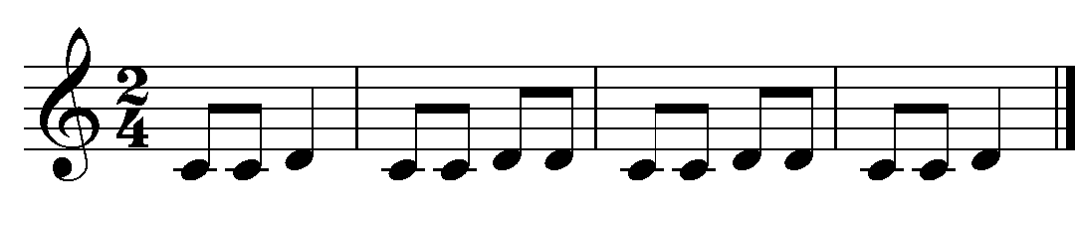
Кто ты есть? Не пой -му! Боль-шой се-кун-до-ю по-ю.

Вторая песенка Волка
(большая секунда)
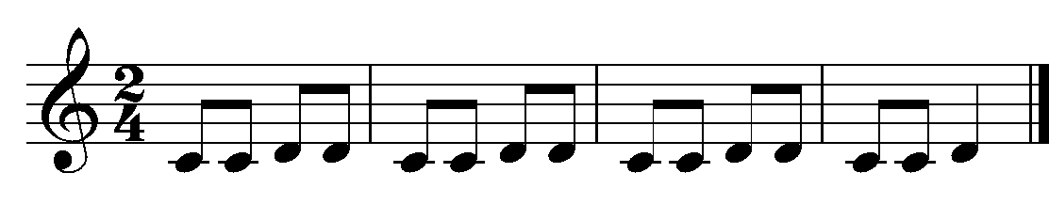
Кра-со-ту-я не люб-лю боль-шой се-кун-до ю-по-ю.
Мне бы зай- чи- ка пой- мать тог- да бы смог счаст-ли-вым стать!


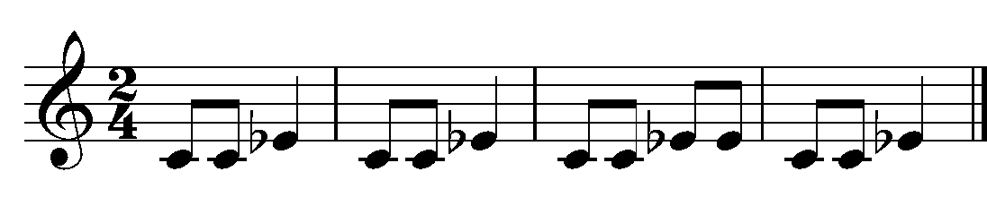
Первая песенка Лисы
(малая терция)

Кто ты есть? Не пой -му! Ма-лой тер-ци- ей по- ю.

Вторая песенка Лисы
(малая терция)
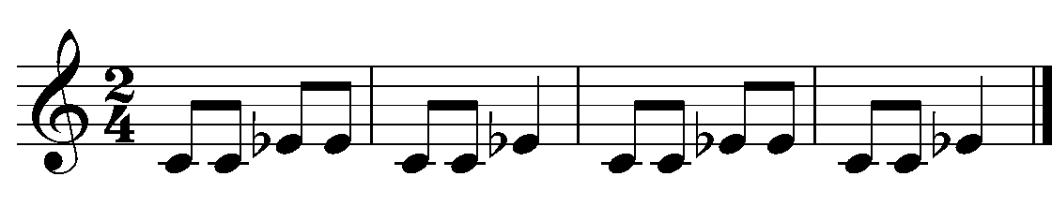
Кра-со- ту- я не люб-лю ма-лой тер-ци- ей по- ю.

Зна-ют все в на- шем ле- су! Ме-ня ры- жу - ю ли- су.

Первая песенка Девочки
(большая терция)
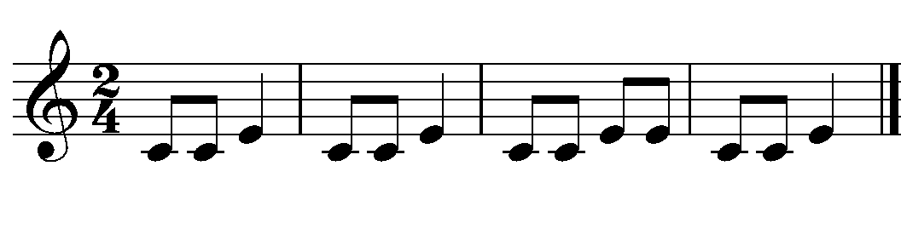
Ви-деть ра - да те- бя! Я по- ю как тер-ци-я.

Вторая песенка Семечка
(мажорное трезвучие)
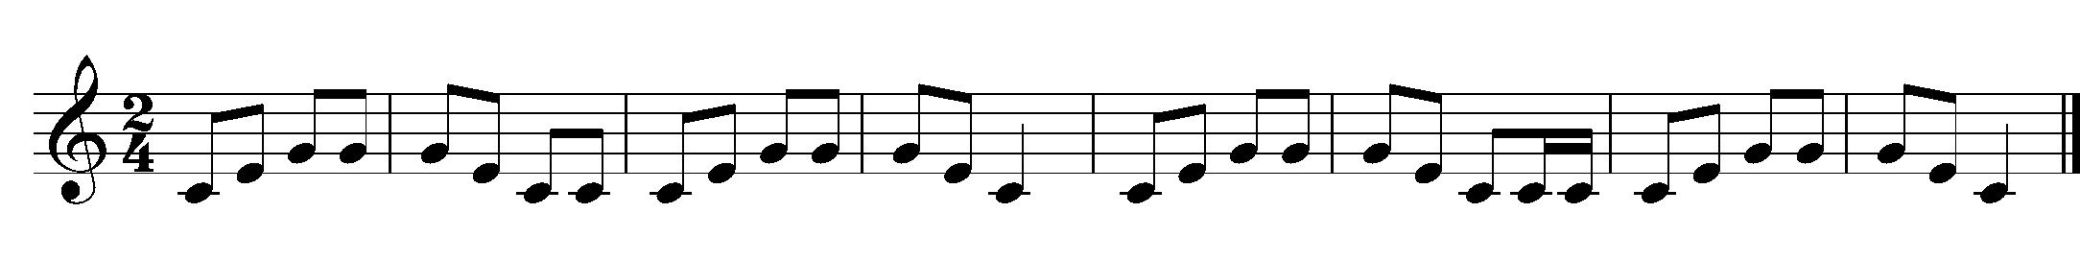Ко мне зве-ри при-хо-ди-ли из ле-су дре-му-че-го. Кра-со-ту не о-це-ни-ли, ма-жор-но-е трез-ву-чи-е.

Вторая песенка Девочки
(большая терция)

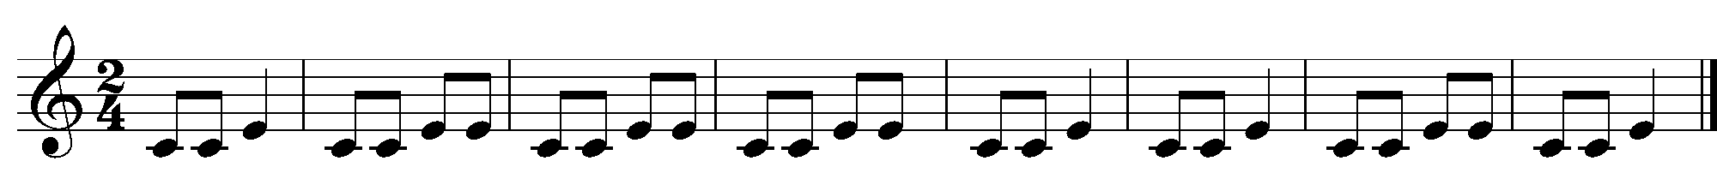
Ты же чу- до цве-то-чек по-са-жу те- бя в гор-шо-чек и до-мой от-не-су сво-ей ма-ме по-да-рю.

Песня Девочки и Семечка
(большая терция и мажорное трезвучие)
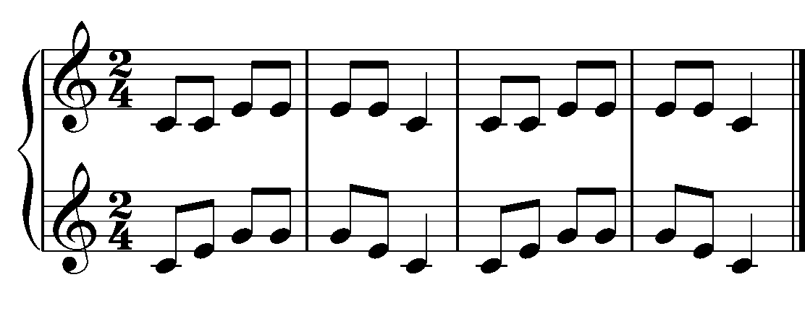
Ста-нем ра-дость из- лу-чать. Ин-тер-ва-лы и-зу-чать!

